Traces écrites pour le cycle 4

Note à l’attention de l’enseignant de la part du groupe IREM de Lorraine :

L’enseignant pourra distribuer ces traces écrites aux élèves au fur et à mesure de l’année scolaire.

Les différentes traces écrites sont séparées par des bandeaux.

Le codage au cycle 4
Connaissances-BO n°31 du 30 juillet 2020
- Notions d’algorithme et de programme.
- Notion de variable informatique.
- Déclenchement d’une action par un événement.
- Séquences d’instructions, boucles, instructions conditionnelles.
Compétences associées
- Écrire, mettre au point (tester, corriger) et exécuter un programme en réponse à un problème donné.

Notion d’algorithme
Un algorithme est une suite d’instructions ordonnées (permettant par exemple de résoudre un problème).
Exemple pour le jeu de NIM avec 16 jetons : Le joueur qui ramasse le dernier jeton a gagné. L’algorithme pour que l’ordinateur gagne :
Laisser joueur commencer
Si joueur prend 1 jeton alors ordinateur prend 3 jetons.
Si joueur prend 2 jetons alors ordinateur prend 2 jetons.
Si joueur prend 3 jetons alors ordinateur prend 1 jeton.
Recommencer
Notion de programme
Un programme est un algorithme codé dans un langage particulier (par exemple Scratch au collège, Python au lycée) pour être exécuté par une machine.
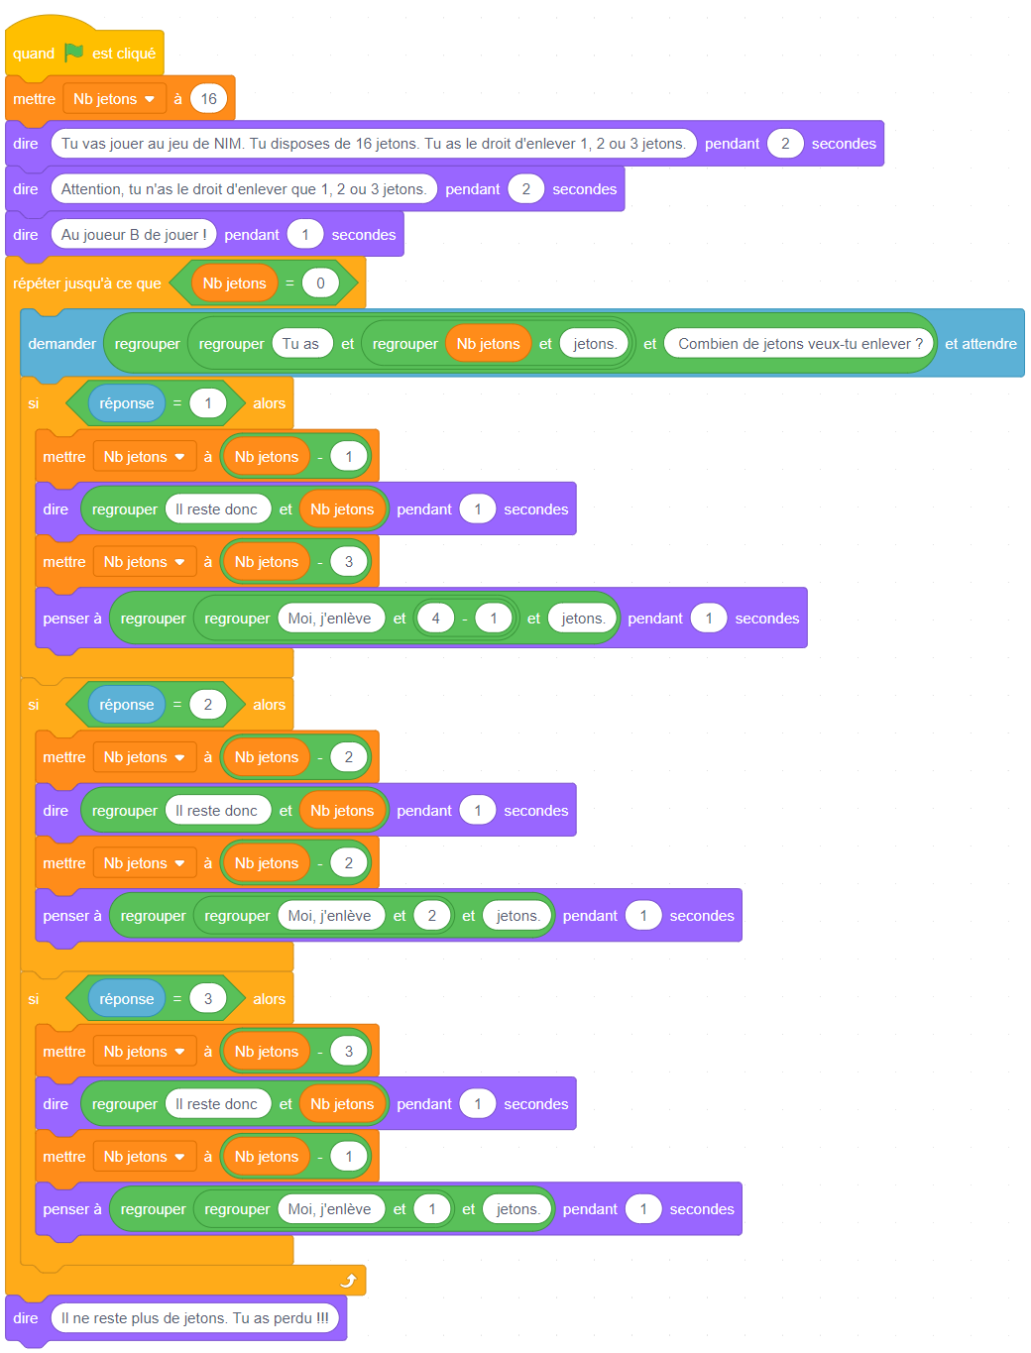
Exemple pour le jeu de NIM avec 16 jetons : Le joueur qui ramasse le dernier jeton a gagné. L’algorithme pour que l’ordinateur gagne :
Laisser joueur commencer

Recommencer

Si joueur prend 1 jeton alors ordinateur prend 3 jetons

Notion de variable informatique
En informatique, une variable peut être assimilée à une boîte à laquelle on donne un nom.
Cette boîte contient une information (nombre, texte, …) pouvant changer au cours de l’exécution du programme.
Exemple de variable dans un algorithme Lorsque l’on effectue une addition, on utilise une variable retenue pour garder en mémoire les retenues successives
Par exemple pour effectuer l’addition 229 + 53
 | On calcule | Résultat | On écrit | On met la variable retenue à
Etape 1 | 9 + 3 | 12 | 2 | 1
Etape 2 | 2 + 5 + retenue | 8 | 8 | 0
Etape 3 | 2+retenue | $$2$$ | 2 | 0

Exemple de variable dans un programme
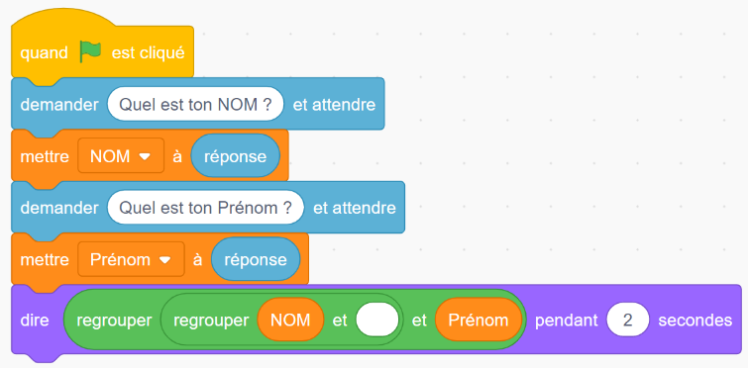
Ici, trois variables sont utilisées :
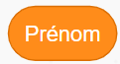
NOM ( ) qui contiendra le nom entré au clavier
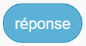
Prénom ( ) qui contiendra le prénom entré au clavier
Réponse ( ) qui contient automatiquement le texte saisi au clavier (instruction ”Demander”)

Notion de déclenchement d’un programme par un événement
Dans Scratch, un programme s’exécute au déclenchement d’un événement.

Exemple d’événements.
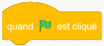
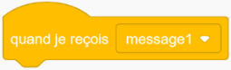
Quand drapeau vert est cliqué Quand je reçois ‘message’

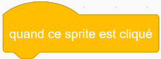
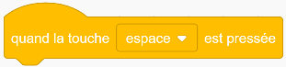
Quand la touche ‘xxx’ est pressée Quand ce sprite est cliqué
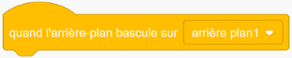
Quand l’arrière-plan bascule sur ‘yyy’

Notion de test (ajout groupe IREM de Lorraine)
Un test évalue si une condition est vérifiée ou pas.

Exemple.
Lorsque la variable “score” contient le nombre 53, la condition 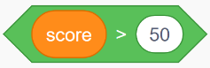 est vérifiée.
Lorsque la variable “score” contient le nombre 45, la condition 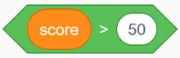 n’est pas vérifiée.
Lorsque la touche “espace” est pressée, la condition est vérifiée.

Lorsque la touche “espace” est pressée et que la variable “score” contient le nombre 56,
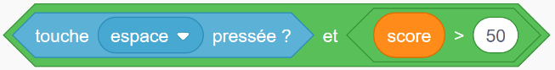
la condition est vérifiée.

Notion d’instructions conditionnelles
Instruction qui ne s’exécute que si certaine(s) condition(s) sont vérifiée(s).
Si … alors 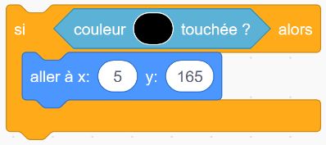 Si … alors … sinon 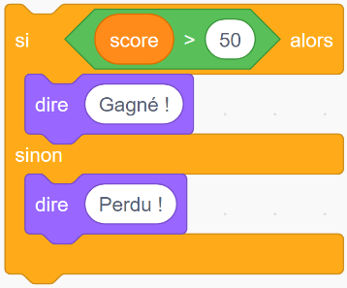

Notion de boucles
La répétition d’une série d’instructions. Il existe plusieurs types de boucles.
Boucle répéter 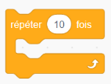 Boucle jusqu’à ce que 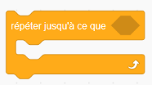 Boucle répéter indéfiniment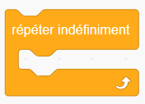
Exemples.
Les deux programmes ci-dessous dessinent le même carré. La boucle « répéter ⃝ fois » rend le programme plus lisible (on voit immédiatement le nombre de répétition et cela peut se changer très facilement), plus court (moins de briques utilisées), plus facile à modifier. En outre, le programme prend moins de place mémoire (moins d’octets).
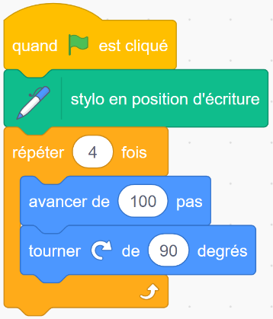
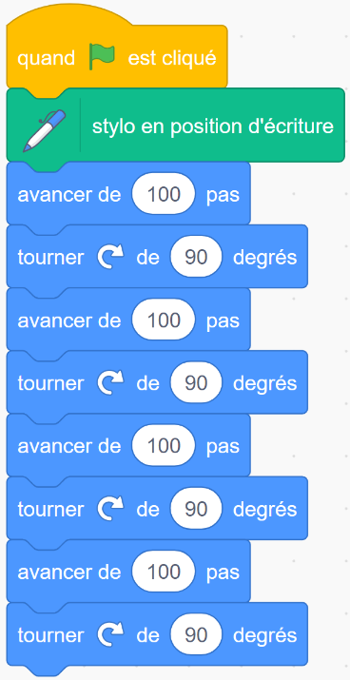
La boucle « répéter jusqu’à ce que » permet de répéter une action quand on connait la condition d’arrêt mais pas le moment où elle sera vérifiée.
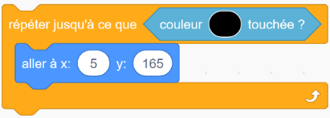
La boucle « répéter indéfiniment » permet de répéter une action jusqu’à ce que le programme soit arrêté.
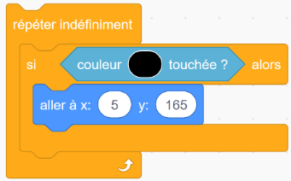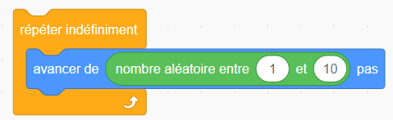

Notion d’initialisation (ajout groupe IREM de Lorraine)
L’état initial de tous les lutins et de toutes les variables doit être précisées au début du programme.
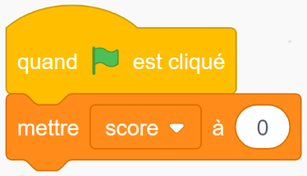

La fusée « Atlas » possède 3 costumes : le Costume_01 est utilisé pour situation de vol, Costume_2 en situation d’amarsissage et Costume_03 à l’arrêt.
Lorsque le drapeau vert est cliqué, la fusée se place à X = – 200 et Y = 120, puis glisse en 5 s jusqu’à X = 130 et Y = 0. Elle se met en situation d’amarssir puis descend jusqu’à toucher la plateforme X.
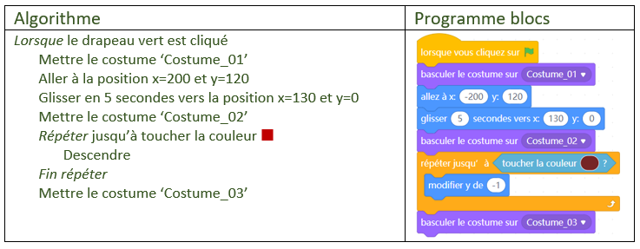
Des exemples d’instructions dans Scratch non au BO explicitement mais utilisées.
